ESTRATEGIAS DE ESCRITURA PARA PROGRAMAS PLURILINGÜES

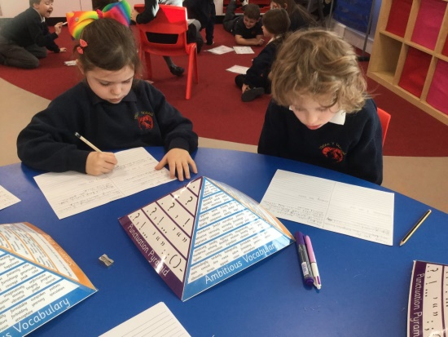
Este curso propone estrategias creativas, progresivas y sistemáticas para mejorar la expresión escrita del alumnado en cualquier idioma. Está dirigido a centros con interés en unificar sus pedagogías lingüísticas para que el alumnado pueda identificar y aprovechar de las conexiones entre los idiomas del colegio. Las metodologías presentadas ayudan al alumnado transferir sus conocimientos y estrategias de un idioma al otro en sus textos escritos. Se centra en dos pilares importantes en la producción de textos escritos de calidad:
- el desarrollo de los 5 ladrillos esenciales del lenguaje escrito – vocabulario, conectores, “abridores” (como se empieza una oración), la puntuación, y la gramática (VCAPG)
- el trabajo previo en la expresión oral (“El hablar para escribir” – “Talk for Writing”)

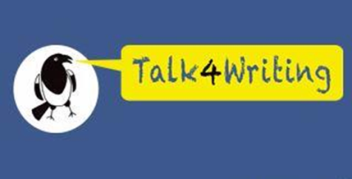
El curso examina también los tipos de texto, el rol de textos de modelo y las técnicas para la evaluación formativa. Con el uso de juegos divertidos y técnicas teatrales para motivar al alumnado y desarrollar su lenguaje, VCAPG convierte la expresión escrita en algo divertido y creativo – tanto para el alumnado como para los profesores – a la vez que mejore niveles de confianza y calidad.
OBJECTIVOS
- Comprender los principios de la metodología de Vocabulario, Conectores, “Abridores”, Puntuación, y Gramática (VCAPG) para mejorar los niveles de escritura.
- Examinar la importancia de la lectura y la expresión oral como la base de la expresión escrita (“Talk for Writing”)
- Capacitar a los/las profesores/as para implementar clases de VCAPG y “Talk for Writing” con recursos, materiales y estrategias didácticas
- Diseñar unidades didácticas para distintas edades para poner en práctica la metodología (para cursos de 3+ horas)
CONTENIDOS
- ¿Cómo es la estructura de un proyecto de “Big Writing”?
- La recogida de lenguaje durante actividades de lectura
- Análisis de tipos de texto y fuentes inspiradoras para la expresión escrita
- La importancia de hablar para poder escribir
- Técnicas teatrales y cuenta cuentos para promover la expresión oral
- Actividades, juegos y recursos para la expresión escrita
- El uso de la evaluación formativa en Big Writing
DURACIÓN DEL CURSO
El curso tiene una duración de 2 a 5 horas que depende de la disponibilidad de la ponente y del profesorado, y también de la ubicación del centro. La ponente se pondrá en contacto con el colegio para concretar horas y fechas.

PONENTE
Profesora de primaria titulada y lingüista, Eleanor Walford lleva más de 20 años trabajando en el mundo de la adquisición de lenguaje por medio de teatro, cuentos y canciones. Una nativa de Londres, se trasladó a Pamplona en 2007 para trabajar como maestra de inglés en un colegio bilingüe del British Council. Desde 2010 ha trabajado con el Departamento de Educación en Navarra para dar cursos de formación al profesorado enfocados en la lecto-escritura, la fonética inglesa y la pronunciación. En 2018 Eleanor dejó el aula para montar su propia empresa, Lilapa English, dedicada a la enseñanza del inglés por medios creativos. Trabaja con Cambridge University Press para redactar materiales de formación al profesorado.

